Приложение № 4 към чл. 8а, ал. 1
от Наредба за условията и реда за извършване на екологична оценка на планове и програми (Ново - ДВ, бр. 12 от 2016 г., в сила от 12.02.2016 г., изм. и доп. - ДВ, бр. 3 от 2018 г., изм. - ДВ, бр. 31 от 2019 г., в сила от 12.04.2019 г.)
ДО
ДИРЕКТОРА НА РИОСВ ПЛОВДИВ

ИСКАНЕ
за преценяване на необходимостта от извършване на екологична оценка (ЕО)
от
„ТРАКИЯ ИКОНОМИЧЕСКА ЗОНА“ ЕАД

„СИЕНИТ ХОДЛИНГ“ АД
„ИНДСУТРИАЛНА ЗОНА СТРЯМА“ ЕООД
„Оператор Марица“ АД

„РИЛОН СТРЯМА ИНВЕСТМЪНТС“ ЕООД

Община “Марица”

Община Раковски

Евмолпия Кепитъл ООД

Евмолпия Кепитъл Инвест ООД

УВАЖАЕМИ Г-Н ДИРЕКТОР,

Моля да ми бъде издадено решение за преценяване на необходимостта от екологична оценка на СПУП /СПЕЦИАЛИЗИАН ПОДРОБЕН УСТРОЙСТВЕН ПЛАН /за разширение на индустриален парк „Стряма“ на територията на
Община Марица и Община Раковски, Област Пловдив в обхвата на ПИ: 35300.11.64 ; 12.135; 12.9; 12.16; 12.75; 13.41; 13.92; 13.68; 13.94; 13.83; 13.51; 13.50; 13.23; 13.47; 13.74; 13.52; 13.91; 13.80; 13.95; 13.8; 13.93; 13.19; 13.59; 13.81; 13.14 ; 11.63, 35300.4.9; 4.102; 4.101; 4.98; 4.99; 4.90; 2.144; 3.180; 17.49; 4.96; 4.2; 2.151; 2.142; 2.143; 12.18; 12.70; 13.37; 13.36; 13.12; 13.5; 13. 96, 13.97, 13.98; 13.99,13.100, 13.101; 13.53; 13.17; 13.24; 14.61; 14.91; 14.60; 14.57; 10.55; 10.60; 10.9; 10.103; 10.99; 11.43; 11.24; 14.69; 14.70;14.120, 12.38; 12.25; 13.45; 3.15; 17.49; 17.47; 3.180; 5.130; 502.928; 5.33; 503.985; 6.83; 7.54; 7.36; 7.37; 10.38; 10.55; 12.13, в землището на с. Калековец, ПИ 11845.5.5; 5.7, 5.13; 5.14; 5.16; 5.17; 5.3; 5.18; 5.19; 5.20, 5.27, 11845.4.131; 4.130; 4.122 в землището на с. Войводиново, ПИ 70010.46.145; 46.151; 46.147; ПИ 46.152; 46.146; 46.150; 46.149; 46.116, 46.86, 45.162; 45.168; 45.153; 45.27; 45.142; 45.143; 45.144; 45.156; 45.169, 70010.36.121; 43.86; 43.23; 46.155 ; 46.850; 46.21; 46.23; 46.22; 46.11; 46.78; 46.77; 46.80; 45.167; 45.166; 45.22 ; 45.165; 45.164; 46.44; 46.81; 211.216; 211.212, .14.34, .5.18, 46.24, 46.75, 46.132, 46.71, 46.70, 45.160, 45.164; в землището на с. Стряма, ПИ 21169.11.3; 11.33; 15.201; 15.201; 14.34 в землището на с. Динк, ПИ 29235.8.27; 8.28; 8.26; 8.29; 8.30 в землището на с. Желязно за индустриална зона, производствени дейности, движение и транспорт, техническа инфраструктура, обществено-обслужващи дейности и производство на ел. енергия.
И вътрешна кабелна мрежа на индустриален парк „Стряма“ за Подземна кабелна линия СрН (20kV) от нова подстанция 110/20kV в ПИ 35300.11.64, м. „Грезен“, землище с. Калековец, Община Марица, Област Пловдив до нова РУ СрН (20kV) в ПИ 35300.12.135, м. „Чорбалъка“, землище с. Калековец, Община Марица, Област Пловдив в обхвата на ПИ 35300.4.9, 35300.4.102, 35300.4.101, 35300.4.98, 35300.4.99, 35300.4.90, 35300.2.144, 35300.3.180, 35300.17.49, 35300.4.96, 35300.4.2, 35300.2.151, 35300.2.142, 35300.2.143, 35300.12.13, 35300.12.18, 35300.12.70, 35300.13.37, 35300.13.36, 35300.13.12, 35300.13.5, 35300.13.18, 35300.13.20, 35300.13.53, 35300.13.17, 35300.13.24, 35300.14.61, 35300.14.91, 35300.14.60, 35300.14.57; 35300.10.55; 35300.10.60; 35300.10.9; 35300.10.103; 35300.10.99; 35300.11.43; 35300.11.24; 35300.3.15; 35300.17.49; 35300.17.47; 35300.3.180; 35300.5.130; 35300.502.928; 35300.5.33; 35300.503.985; 35300.6.83; 35300.7.54; 35300.7.36; 35300.7.37; 35300.10.38; 35300.10.55; землището на с. Калековец и ПИ 70010.36.121; 70010.211.216; 70010.211.212; 70010.43.86; 70010.43.23; 70010.46.155; 70010.46.850; 70010.46.21; 70010.46.23; 70010.46.22; 70010.46.11; 70010.46.78; 70010.46.77; 70010.46.80; 70010.45.167; 70010.45.166; 70010.45.22; 70010.45.165; 70010.45.164; 70010.46.44; 70010.46.81, землището на с. Стряма.

Във връзка с това предоставям следната информация по чл. 8а, ал. 1 от Наредбата за условията и реда за извършване на екологична оценка на планове и програми:

1. Информация за възложителя на плана/програмата (орган или оправомощено по закон трето лице):
Име: „Тракия Икономическа Зона“ ЕАД, „СИЕНИТ ХОДЛИНГ“ АД, „ИНДСУТРИАЛНА ЗОНА СТРЯМА“ ЕООД, „Оператор Марица“ АД, „РИЛОН СТРЯМА ИНВЕСТМЪНТС“ ЕООД, Община “Марица”, Община Раковски, „Евмолпия Кепитъл“ ООД, „Евмолпия Кепитъл Инвест“ ООД, Васил Иванов Караилански, Иван Василев Караилански и Дочка Караиланска

2. Обща информация за предложения план/програма

а) Основание за изготвяне на плана/програмата - нормативен или административен акт
Специализираният подробен устройствен план на индустриалния парк се разработва на основание чл. 111, ал. 4 от ЗУТ, във връзка с чл. 125 и чл. 110 от ЗУТ, и във връзка с чл. 27 от ЗИП.
Специализираният подробен устройствен план на индустриалния парк се разработва на основание Планово техническо задание за изработване на СПУП /СПЕЦИАЛИЗИАН ПОДРОБЕН УСТРОЙСТВЕН ПЛАН/ за разширение на индустриален парк „Стряма“ и част градоустройство на проект от регионално значение „Устройствено планиране, проектиране и изграждане на довеждаща електрическа инфраструктура за осигуряване на интегрирано, икономическо, ниско въглеродно развитие на Южен централен регион“, на територията на Община Марица и Община Раковски, Област Пловдив.

б) Период на действие и етапи на изпълнение на плана/програмата
Изработване на ПУП - ПРЗ и ПУП-ПП и одобряване на проекта за срок от около 14 месеца.
Работно проектиране и одобряване на техническите проекти за срок от 6 месеца.
СМР за срок от 12 месеца.

в) Териториален обхват (транснационален, национален, регионален, областен, общински, за по-малки територии) с посочване на съответните области и общини
Проектът се реализира на територията на землищата на с. Калековец, с. Войводиново, с. Динк, и с. Желязно община Марица, и на територията на землището на с. Стряма, община Раковски върху частни и общински имоти в обхвата на ПИ: 35300.11.64; 12.135; 12.9; 12.16; 12.75; 13.41; 13.92; 13.68; 13.94; 13.83; 13.51; 13.50; 13.23; 13.47; 13.74; 13.52; 13.91; 13.80; 13.95; 13.8; 13.93; 13.19; 13.59; 13.81; 13.14 ; 11.63, 35300.4.9; 4.102; 4.101; 4.98; 4.99; 4.90; 2.144; 3.180; 17.49; 4.96; 4.2; 2.151; 2.142; 2.143; 12.18; 12.70; 13.37; 13.36; 13.12; 13.5; 13.18; 13.20; 13.53; 13.17; 13.24; 14.61; 14.91; 14.60; 14.57; 10.55; 10.60; 10.9; 10.103; 10.99; 11.43; 11.24; 14.69; 14.70; 12.38; 12.25; 13.45; 3.15; 17.49; 17.47; 3.180; 5.130; 502.928; 5.33; 503.985; 6.83; 7.54; 7.36; 7.37; 10.38; 10.55; 12.13 в землището на с. Калековец, ПИ 11845.5.5; 5.13; 5.14; 5.16; 5.17; 5.3; 5.18; 5.19; 5.20, 11845.4.131; 4.130; 4.122 в землището на с. Войводиново, ПИ 70010.46.145; 46.151; 46.147; ПИ 46.152; 46.146; 46.150; 46.149; 45.162; 45.168; 45.153; 45.27; 45.142; 45.143; 45.144; 45.156; 45.169, 70010.36.121; 43.86; 43.23; 46.155 ; 46.850; 46.21; 46.23; 46.22; 46.11; 46.78; 46.77; 46.80; 45.167; 45.166; 45.22 ; 45.165; 45.164; 46.44; 46.81; 211.216; 211.212, 70010.14.34, 70010.15.201, 70010.5.18, 70010.15.10 , 70010.46.24, 70010.46.75, 70010.46.132, 70010.46.71, 70010.46.70, 70010.46.146, 70010.45.162, 70010.45.160, 70010.45.164; в землището на с. Стряма, ПИ 21169.11.3; 11.33; 15.201; 15.201; 14.34 в землището на с. Динк, ПИ 29235.8.27; 8.28; 8.26; 8.29; 8.30 в землището на с. Желязно за индустриална зона, производствени дейности, движение и транспорт, техническа инфраструктура, обществено-обслужващи дейности и производство на ел. енергия.
И вътрешна кабелна мрежа на индустриален парк “Стряма” за Подземна кабелна линия СрН (20kV) от нова подстанция 110/20kV в ПИ 35300.11.64, м. „Грезен“, землище с. Калековец, Община Марица, Област Пловдив до нова РУ СрН (20kV) в ПИ 35300.12.135, м. „Чорбалъка“, землище с. Калековец, Община Марица, Област Пловдив в обхвата на ПИ 35300.4.9, 35300.4.102, 35300.4.101, 35300.4.98, 35300.4.99, 35300.4.90, 35300.2.144, 35300.3.180, 35300.17.49, 35300.4.96, 35300.4.2, 35300.2.151, 35300.2.142, 35300.2.143, 35300.12.13, 35300.12.18, 35300.12.70, 35300.13.37, 35300.13.36, 35300.13.12, 35300.13.5, 35300.13.18, 35300.13.20, 35300.13.53, 35300.13.17, 35300.13.24, 35300.14.61, 35300.14.91, 35300.14.60, 35300.14.57; 35300.10.55; 35300.10.60; 35300.10.9; 35300.10.103; 35300.10.99; 35300.11.43; 35300.11.24; 35300.3.15; 35300.17.49; 35300.17.47; 35300.3.180; 35300.5.130; 35300.502.928; 35300.5.33; 35300.503.985; 35300.6.83; 35300.7.54; 35300.7.36; 35300.7.37; 35300.10.38; 35300.10.55; землището на с. Калековец и ПИ 70010.36.121; 70010.211.216; 70010.211.212; 70010.43.86; 70010.43.23; 70010.46.155; 70010.46.850; 70010.46.21; 70010.46.23; 70010.46.22; 70010.46.11; 70010.46.78; 70010.46.77; 70010.46.80; 70010.45.167; 70010.45.166; 70010.45.22; 70010.45.165; 70010.45.164; 70010.46.44; 70010.46.81, землището на с. Стряма.

г) Засегнати елементи от Националната екологична мрежа (НЕМ)
Имотите в обхвата на СПУП не попадат в защитени територии. Най-близката защитена зона от Европейската екологична мрежа „НАТУРА 2000“ е Река Стряма (Код в регистъра: BG0000429). Категория: ЗЗ по директивата за местообитанията.
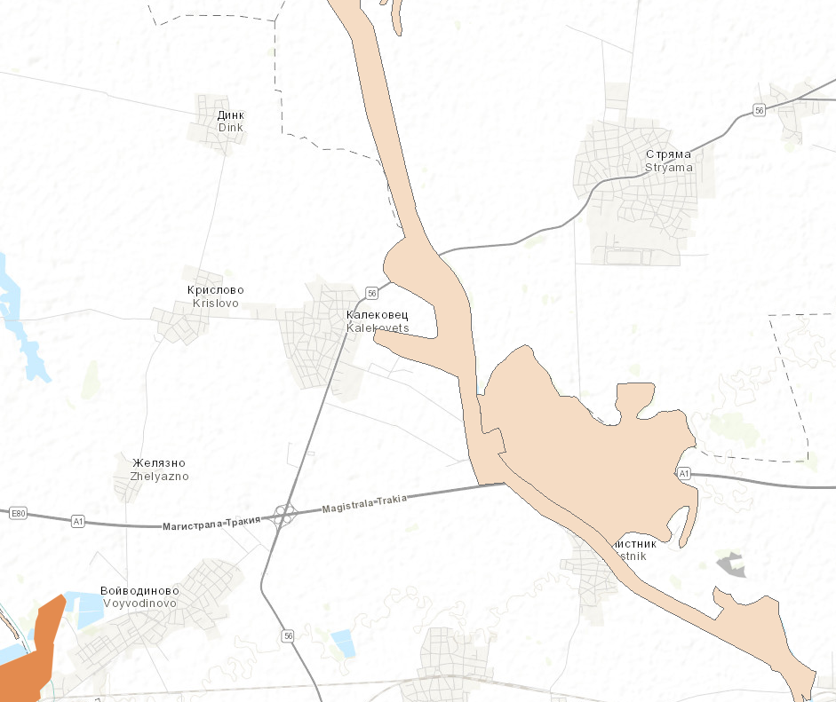
Река Стряма (Код в регистъра: BG0000429)

д) Основни цели на плана/програмата
Основните цели, които ще се постигнат чрез реализирането на подобектите, които са предмет на СПУП /СПЕЦИАЛИЗИАНИЯ ПОДРОБЕН УСТРОЙСТВЕН ПЛАН/ са следните:
- Създаване на привлекателна инвестиционна и иновационна среда на територията на участващите общини
- Осигуряване намаляването на въглеродните емисии в участващите индустриални паркове, и да създаде привлекателна работна и жизнена среда за работещите в Зоната/Парка и техните семейства.
- Прерастване на зоната в индустриален парк.

е) Финансиране на плана/програмата (държавен, общински бюджет или международни програми, други финансови институции)
Частно финансиране

ж) Срокове и етапи на изготвянето на плана/програмата и наличие (нормативно регламентирано) на изискване за обществено обсъждане или друга процедурна форма за участие на обществеността

Предвиждат се три основни етапа:

- Изработване на ПУП - ПРЗ и ПУП-ПП и одобряване на проекта за срок от около 14 месеца.
- Работно проектиране и одобряване на техническите проекти за срок от 6 месеца.
- СМР за срок от 12 месеца.

3. Информация за органа, отговорен за прилагането на плана/програмата
Възложителят - „Тракия Икономическа Зона“ ЕАД, „СИЕНИТ ХОДЛИНГ“ АД, „ИНДСУТРИАЛНА ЗОНА СТРЯМА“ ЕООД, „Оператор Марица“ АД, „РИЛОН СТРЯМА ИНВЕСТМЪНТС“ ЕООД, Община “Марица”, Община Раковски, „Евмолпия Кепитъл“ ООД, „Евмолпия Кепитъл Инвест“ ООД, Васил Иванов Караилански, Иван Василев Караилански и Дочка Караиланска.

4. Орган за приемане/одобряване/утвърждаване на плана/програмата
На основание чл. 128, ал. 13, т. 1 от ЗУТ - за обекти с обхват повече от една община или за обекти с регионално значение, СПУП се разглежда от областния експертен съвет.
На основание чл. 129, ал. 3, т. 1 от ЗУТ - за обекти с обхват повече от една община или за обекти с регионално значение, СПУП се одобрява със заповед на областния управител.

5. (не е задължително за попълване)
Моля да бъде допуснато извършването само на екологична оценка (ЕО)/В случаите по чл. 91, ал. 2 от Закона за опазване на околната среда (ЗООС), когато за инвестиционно предложение, включено в приложение № 1 или в приложение № 2 към ЗООС, се изисква и изготвянето на самостоятелен план или програма по чл. 85, ал. 1 и 2 от ЗООС поради следните основания (мотиви):
………………………………………………………………………………………………………..........………………………………………………………………………………………………………..........

Приложение:
А. Информация по чл. 8а, ал. 2 от Наредбата за условията и реда за извършване на екологична оценка на планове и програми:

1. Характеристика на плана/програмата относно:
а) инвестиционните предложения по приложение № 1 към чл. 92, т. 1 и приложение № 2 към чл. 93, ал. 1, т. 1 и 2 към ЗООС и/или други инвестиционни предложения с предполагаемо значително въздействие върху околната среда, спрямо които предлаганият план/програма определя критерии, нормативи и други ръководни условия от значение за бъдещото им разрешаване или одобряване по отношение на местоположение, характер, мащабност и експлоатационни условия:
СПУП попада в т. 10, буква „а“ от приложение № 2 към чл. 93, ал. 1, т. 1 и 2 към ЗООС - Инфраструктурни инвестиционни предложения за изграждане на индустриални паркове.

б) мястото на предлагания план/програма в цялостния процес или йерархия на планиране и степен, до която планът/програмата влияе върху други планове и програми:
СПУП /СПЕЦИАЛИЗИАН ПОДРОБЕН УСТРОЙСТВЕН ПЛАН/ предвижда разширение на индустриален парк „Стряма“ по ЗИП и част градоустройство на проект от регионално значение „Устройствено планиране, проектиране и изграждане на довеждаща електрическа инфраструктура за осигуряване на интегрирано, икономическо, ниско въглеродно развитие на Южен централен регион“

в) значение на плана/програмата за интегрирането на екологичните съображения, особено с оглед насърчаването на устойчиво развитие:
Индустриален парк „Стряма“ е част от концепцията на Тракия Икономическа Зона (ТИЗ) за Въглеродно Неутрален Индустриален Парк (ВНИП) като ТИЗ се явява главен партньор в обединението от собственици на парка регистриран по ЗИП. Паркът ще има значителен принос към националната икономика чрез привличане на нови индустрии с висока добавена стойност, повишаване на производителността на труда, и създаване на модел за нисковъглеродна индустрия, който ще може да се разпространи сред други райони на страната. Приносът към европейските икономически, климатични и социални цели също ще бъде значителен. Той ще допринесе за намаляване на емисиите в ЕС и ще се превърне в стимул и модел за други държави в ЕС и извън ЕС.
На територията на индустриален парк „Стряма“, ТИЗ вече е привлякла партньори, с които изгражда мрежа от различни видове възобновяема енергия като фотоволтаична, биогаз, биометан и зелен водород, както и решения за тяхното съхранение. Това ще позволи на операторът на парка да предлага конкурентноспособна цена на зелена електроенергия на инвеститорите в парка, давайки възможността на ТИЗ да привлече производител на оригинално оборудване (OEM). В индустриалната зона вече има привлечени инвеститори развиващи високотехнологична и научна дейност в сферата на електромобилнността.

г) екологични проблеми от значение за плана/програмата:
Не са идентифицирани екологични проблеми от значение за СПУП.

д) значение на плана/програмата за изпълнението на общностното законодателство в областта на околната среда:
Проект „Устройствено планиране, проектиране и изграждане на довеждаща електрическа инфраструктура за осигуряване на интегрирано, икономическо, ниско въглеродно развитие на Южен централен регион“ е обект с регионално значение по смисъла на §5, т. 74 от ДР на ЗУТ. При променените условия, произтичащи от новите насоки в енергийното развитие на Европейския съюз, от значение е не само наличието на стратегически инвестиционен интерес, но и предоставянето на условия, които да отговарят на изискванията за реализация на „зелената сделка“ и на плана „Климат-енергетика“. Развитието на електропреносната мрежа не само ще създаде предпоставки за присъединяване на нови индустриални обекти, но ще повиши и сигурността на електроснабдяването в региона. В тази връзка пряко облагодетелствани от извършването на посочените дейности ще бъдат всички настоящи и бъдещи ползватели на мрежата, в т.ч. потенциалните бъдещи инвеститори в района.

е) наличие на алтернативи:
Не са идентифицирани алтернативи на реализирането на СПУП.

2. Обосновка на конкретната необходимост от изготвянето на плана/програмата:
Чрез реализирането на СПЕЦИАЛИЗИАНИЯ ПОДРОБЕН УСТРОЙСТВЕН ПЛАН ще се създадат устройствени условия за осъществяване на инвестиционните намерения на собственика, съобразени с действащите нормативни изисквания. С проекта за СПУП (СПЕЦИАЛИЗИАН ПОДРОБЕН УСТРОЙСТВЕН ПЛАН) ще се обединят следните проекти за ПУП-ПРЗ и ПУП-ПП, част от изграждането на индустриален парк по смисъла на ЗИП:
1. ПУП - ПРЗ за разширение на индустриален парк “Стряма”
2. ПУП - ПРЗ на индустриална зона “Стряма Изток”
3. ПУП - ПП за транспортен достъп до индустриален парк “Стряма”
4. ПУП - ПП на вътрешна кабелна мрежа на индустриален парк “Стряма”
5. ПУП – ПП на ВиК на разширение на индустриален парк “Стряма”

Проектът за ПУП-ПРЗ и ПП определя структурата на територията на Индустриалната зона, устройствените зони и териториите с устроен режим и предназначението на поземлените имоти съгласно чл. 112 от Закона за устройство на територията.
Вътрешната техническа инфраструктура на Индустриалната зона ще включва:
1. Транспортна техническа инфраструктура на Индустриалната зона;
2. Водоснабдителна и канализационна мрежа на територията на Индустриалната зона;
3. Електроразпределителна мрежа по смисъла на § 1, т. 22 или т. 24е от допълнителните разпоредби на Закона за енергетиката.

3. Информация за планове и програми и инвестиционни предложения, свързани с предложения план/програма:
Проект „Устройствено планиране, проектиране и изграждане на довеждаща електрическа инфраструктура за осигуряване на интегрирано, икономическо, ниско въглеродно развитие на Южен централен регион“, който е обект с регионално значение по смисъла на §5, т. 74 от ДР на ЗУТ.
Общ устройствен план на община Марица.
Общ устройствен план на община Раковски.

4. Характеристики на последиците и на пространството, което е вероятно да бъде засегнато, като се отчитат по-специално:

а) вероятността, продължителността, честотата и обратимостта на последиците:
Не се очаква възникването на неблагоприятни последици от реализирането на СПУП.

б) кумулативните въздействия:
Проектите за ПУП-ПРЗ и ПП определят структурата на територията на Индустриалната зона, устройствените зони и териториите с устроен режим и предназначението на поземлените имоти съгласно чл. 112 от Закона за устройство на територията.
Индустриалната зона се състои от урегулирани поземлени имоти с предназначение за производствена дейност, в т.ч. производство на ел. енергия (съгласно определената за „производствена дейност, дадена в § 1, т. 1 от ЗИП).
В Индустриалната зона се допускат регулирани поземлени имоти и с друго – за спомагателни и обслужващи дейности, свързани с функционирането на Зоната, включително за движение и транспорт и за друга техническа инфраструктура (в т.ч. ел. инфраструктура съгласно приема Проект за регионално значение ), за Обществено-обслужващи дейности, за озеленени площи и за оценени обекти, като общата им площ не може да бъде равна или по-голяма от половината от площта на Зоната.
На територията на индустриалната зона ще бъде осигурена вътрешна техническа инфраструктура, която да обслужва само нейните дейности, осъществявани на територията на Зона-та и свързаността с елементите на техническата инфраструктура /вътрешни площад-кови пътища/ по чл. 64, ал. 1 от Закона за устройство на територията.
Вътрешната техническа инфраструктура на Индустриалната зона ще включва:
1. Транспортна техническа инфраструктура на Индустриалната зона;
2. Водоснабдителна и канализационна мрежа на територията на Индустриалната зона;
3. Електроразпределителна мрежа по смисъла на § 1, т. 22 или т. 24е от допълнителните разпоредби на Закона за енергетиката.

Индустриален парк „Стряма“ е част от концепцията на Тракия Икономическа Зона (ТИЗ) за Въглеродно Неутрален Индустриален Парк (ВНИП). Не се очаква отрицателен кумулативен ефект от реализирането на СПУП с други съществуващи в района подобни проекти.

в) трансграничното въздействие:
Не се очаква трансгранично въздействие от реализирането на СПУП.

г) рисковете за човешкото здраве или околната среда, включително вследствие на аварии, размер и пространствен обхват на последствията (географски район и брой население, които е вероятно да бъдат засегнати)
Не се очакват рискове за човешкото здраве или околната среда вследствие на аварии от реализирането на СПУП.

д) очакваните неблагоприятни въздействия, произтичащи от увеличаване на опасностите и последствията от възникване на голяма авария от съществуващи или нови предприятия/съоръжения с нисък или висок рисков потенциал, съгласувани по реда на ЗООС, за случаите по чл. 104, ал. 3, т. 3 от ЗООС:
Не се очакват неблагоприятни въздействия, произтичащи от увеличаване на опасностите и последствията от възникване на голяма авария от съществуващи или нови предприятия от реализирането на СПУП.

е) величината и пространственият обхват на въздействията (географски район и брой на населението, които е вероятно да бъдат засегнати):
Не се очакват неблагоприятни въздействия в обхвата на предходните подточки от реализирането на СПУП.

ж) ценността и уязвимостта на засегнатата територия (вследствие на особени естествени характеристики или на културно-историческото наследство; превишението на стандартите за качество на околната среда или пределните стойности; интензивно земеползване):
Имотите в обхвата на СПУП не попадат в зони на културно-историческото наследство.

з) въздействието върху райони или ландшафти, които имат признат национален, общностен или международен статут на защита:
Имотите в обхвата на СПУП не попадат в райони или ландшафти, които имат признат национален, общностен или международен статут на защита.

5. Карта или друг актуален графичен материал на засегнатата територия и на съседните ѝ територии, таблици, схеми, снимки и други - по преценка на възложителя, приложения:
Проектът се реализира на територията на землищата на с. Калековец, с. Динк, с. Войводиново и с. Желязно община Марица, и на територията на землището на с. Стряма, община Раковски върху частни и общински имоти.

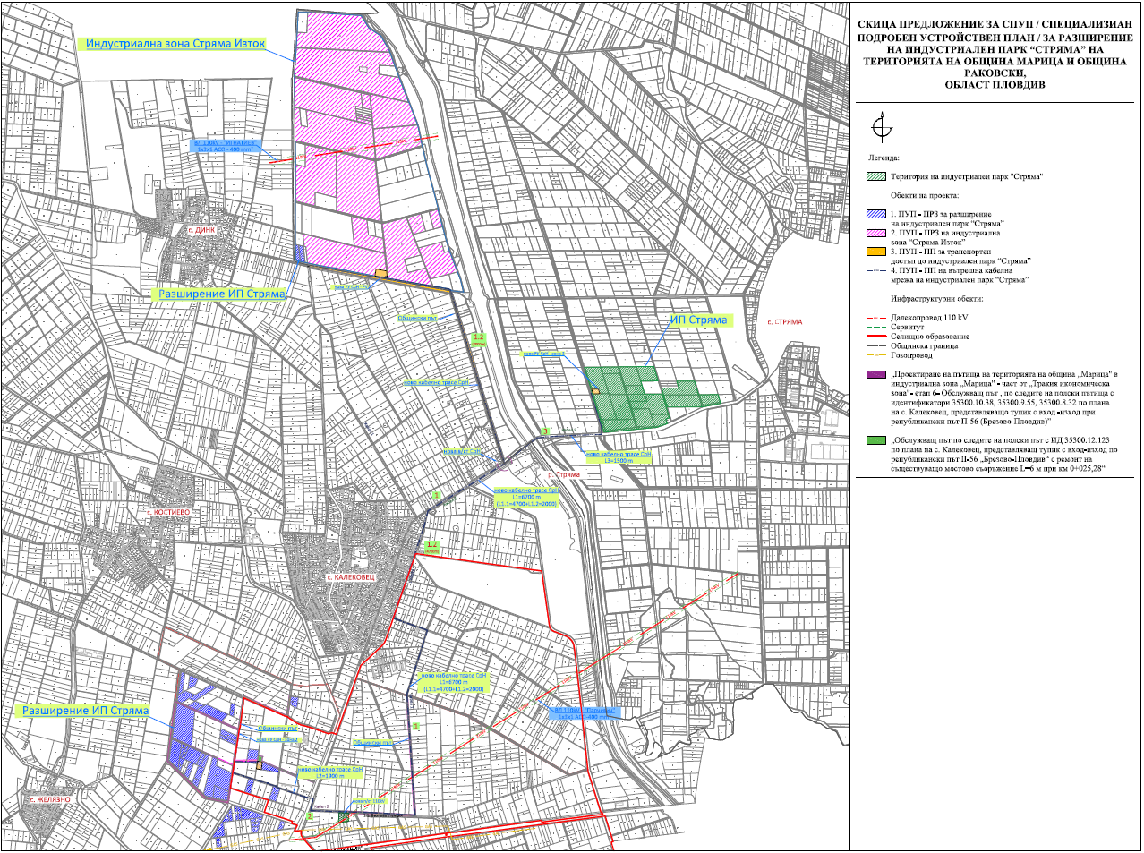
Скица-предложение за СПУП

6. Нормативни изисквания за провеждане на наблюдение и контрол по време на прилагане на плана или програмата, в т.ч. предложение на мерки за наблюдение и контрол по отношение на околната среда и човешкото здраве:
Мерките за предотвратяване на големи аварии и ограничаване на последствията от тях за човешкото здраве, имуществото и околната среда се отчитат при устройственото планиране на територията и при планирането на защитата на населението и околната среда.

При устройственото планиране на територията се осъществява контрол на:
- разположението на нови предприятия/съоръжения с нисък или висок рисков потенциал;
- изменения в предприятия/съоръжения с нисък или висок рисков потенциал или изменения на процес, или на естество или физична форма, или количество на опасните вещества, които биха могли да имат значителни последствия за опасностите от големи аварии или могат да доведат до превръщането на предприятие/съоръжение с нисък рисков потенциал в предприятие/съоръжение с висок рисков потенциал или обратно;
- планирането на нови строежи, включително изграждането на транспортни пътища, жилищни райони, обекти с обществено предназначение в близост до съществуващи предприятия/съоръжения с нисък или висок рисков потенциал, където разполагането или нови строежи може да бъде източник или да повиши опасностите или последствията от възникване на голяма авария в тези предприятия/съоръжения.

Контролът по предходния абзац се осъществява при:
- одобряване на инвестиционни предложения по реда на глава шеста от Закона за опазване на околната среда (ЗООС) и/или разрешаване на строителството по реда на глава осма, раздел II от Закона за устройство на територията за случаите по чл. 104, ал. 2 от ЗООС;
- одобряване на доклади за безопасност по реда на чл. 109 ÷ 115 от ЗООС за изграждане и/или експлоатация на нови, за експлоатация на други или изменения по чл. 104, ал. 2, т. 2 от ЗООС на съществуващи предприятия/съоръжения с висок рисков потенциал или части от тях;
- съгласуване на устройствени планове и техни изменения при планиране на строежи в случаите по предходния абзац, в т.ч. устройствени планове на общините и подробни устройствени планове за поземлени имоти, на чиято територия се разполагат предприятия/съоръжения с нисък или висок рисков потенциал по чл. 127, ал. 2 от Закона за устройство на територията (ЗУТ);
- съответствието на доклада за политиката за предотвратяване на големи аварии по реда на чл. 106 от ЗООС за изграждане и/или експлоатация на нови, за експлоатация на други или изменения по чл. 104, ал. 2, т. 2 от ЗООС на съществуващи предприятия/съоръжения с нисък рисков потенциал или части от тях.

7. Информация за платена такса и датата на заплащане

